植物的構造和功能學習單 班級: 姓名:
◎小朋友，在日常生活中或校園裡，你曾經觀察過不同形態植物的『構造』嗎? 說說看，你發現什麼?它們有哪些特別的地方?
植物名稱 |  | 畫一畫它的樣貌
特徵
功能
◎生活中常見植物的各部位結構，其形態各有不同，請你上網查詢並說出它們各有什麼不同的『功能』嗎?
番薯的根 | 榕樹的氣生根 | 馬鈴薯的莖
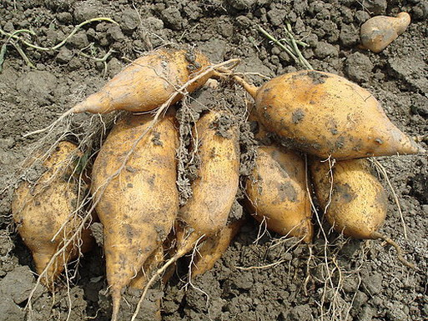 | 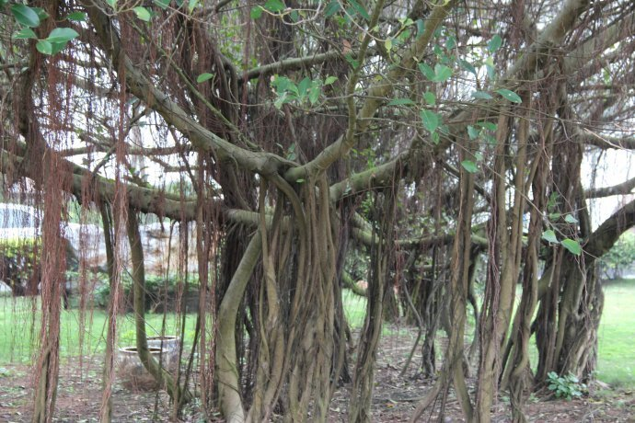 | 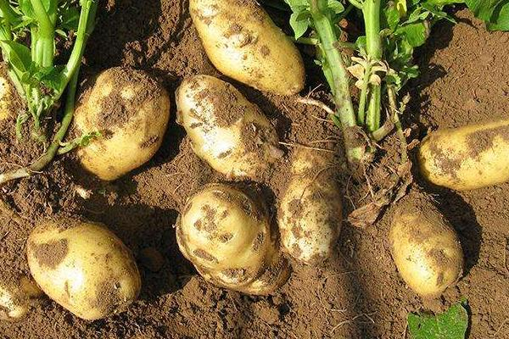
仙人掌的莖 | 九重葛的變態葉 | 蘆薈的葉
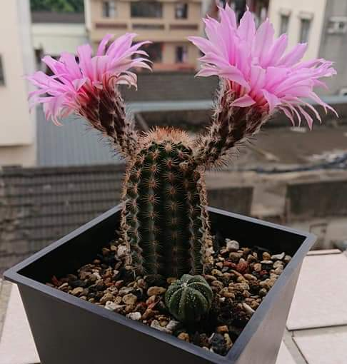 | 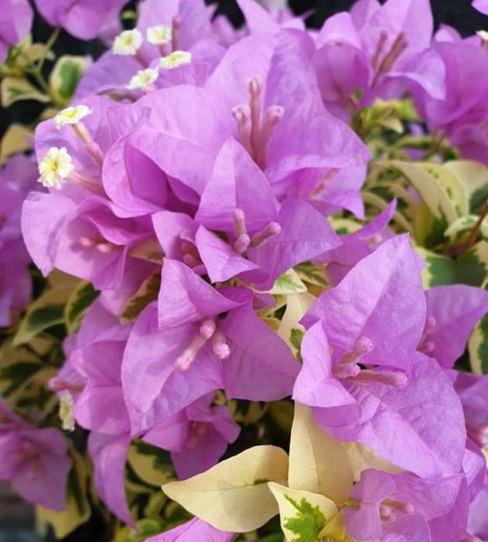 | 